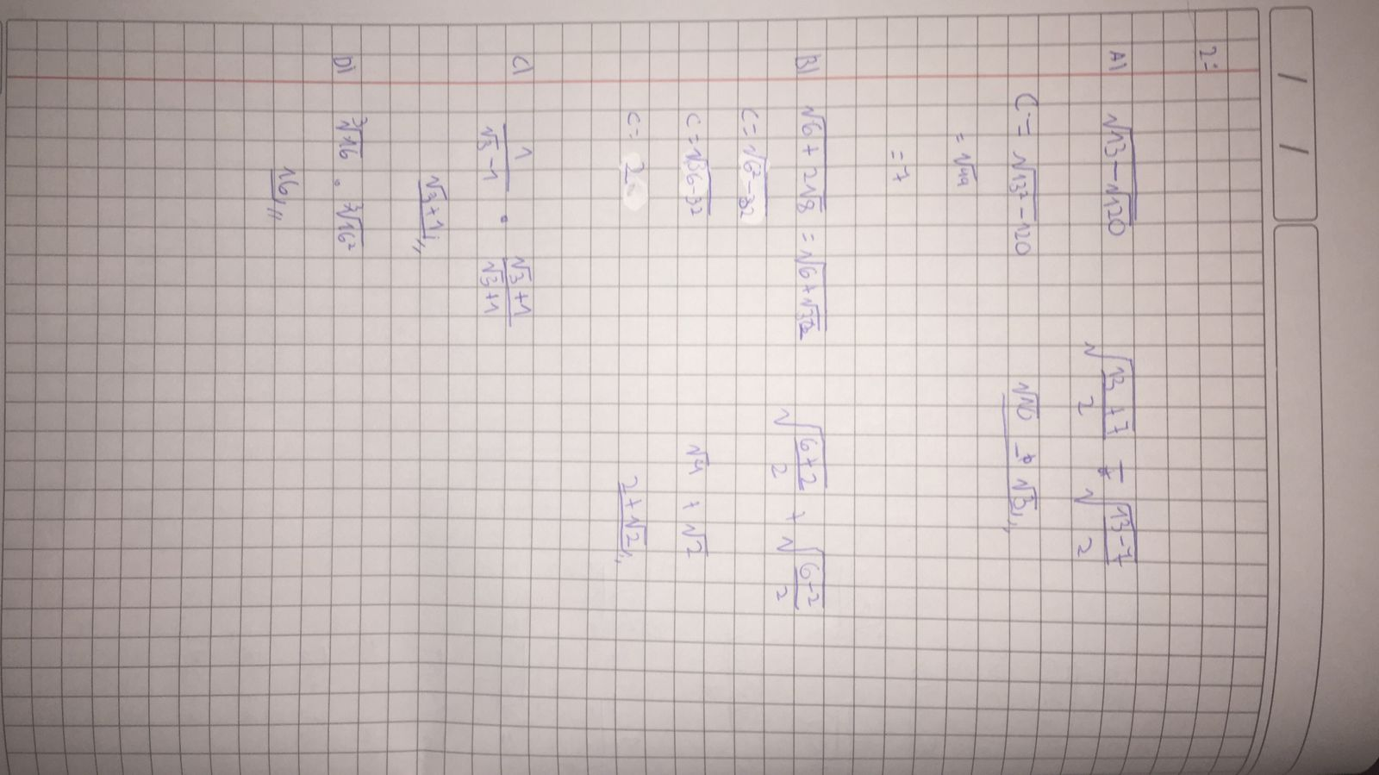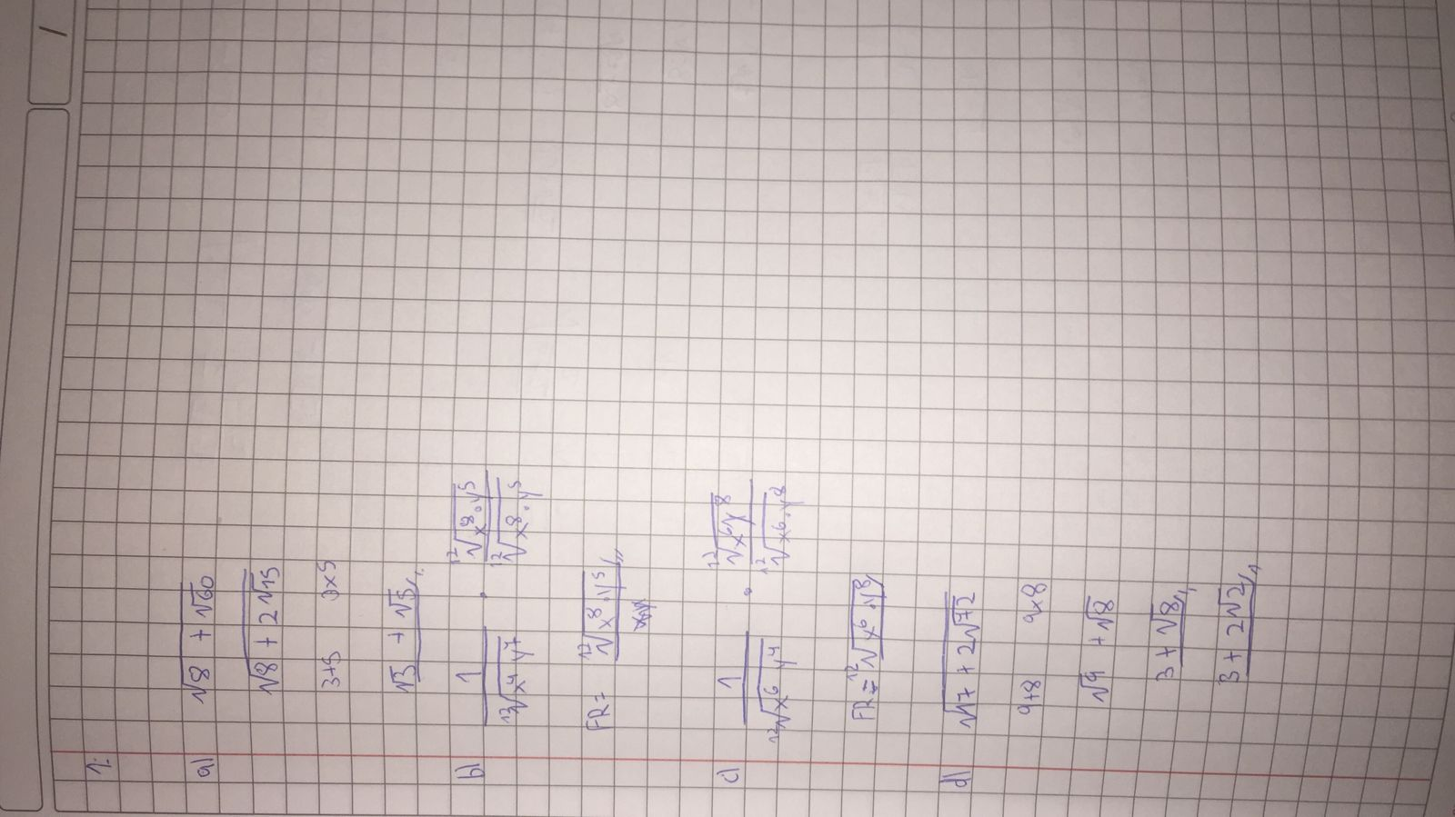Juancarlos

JOSEMARIA

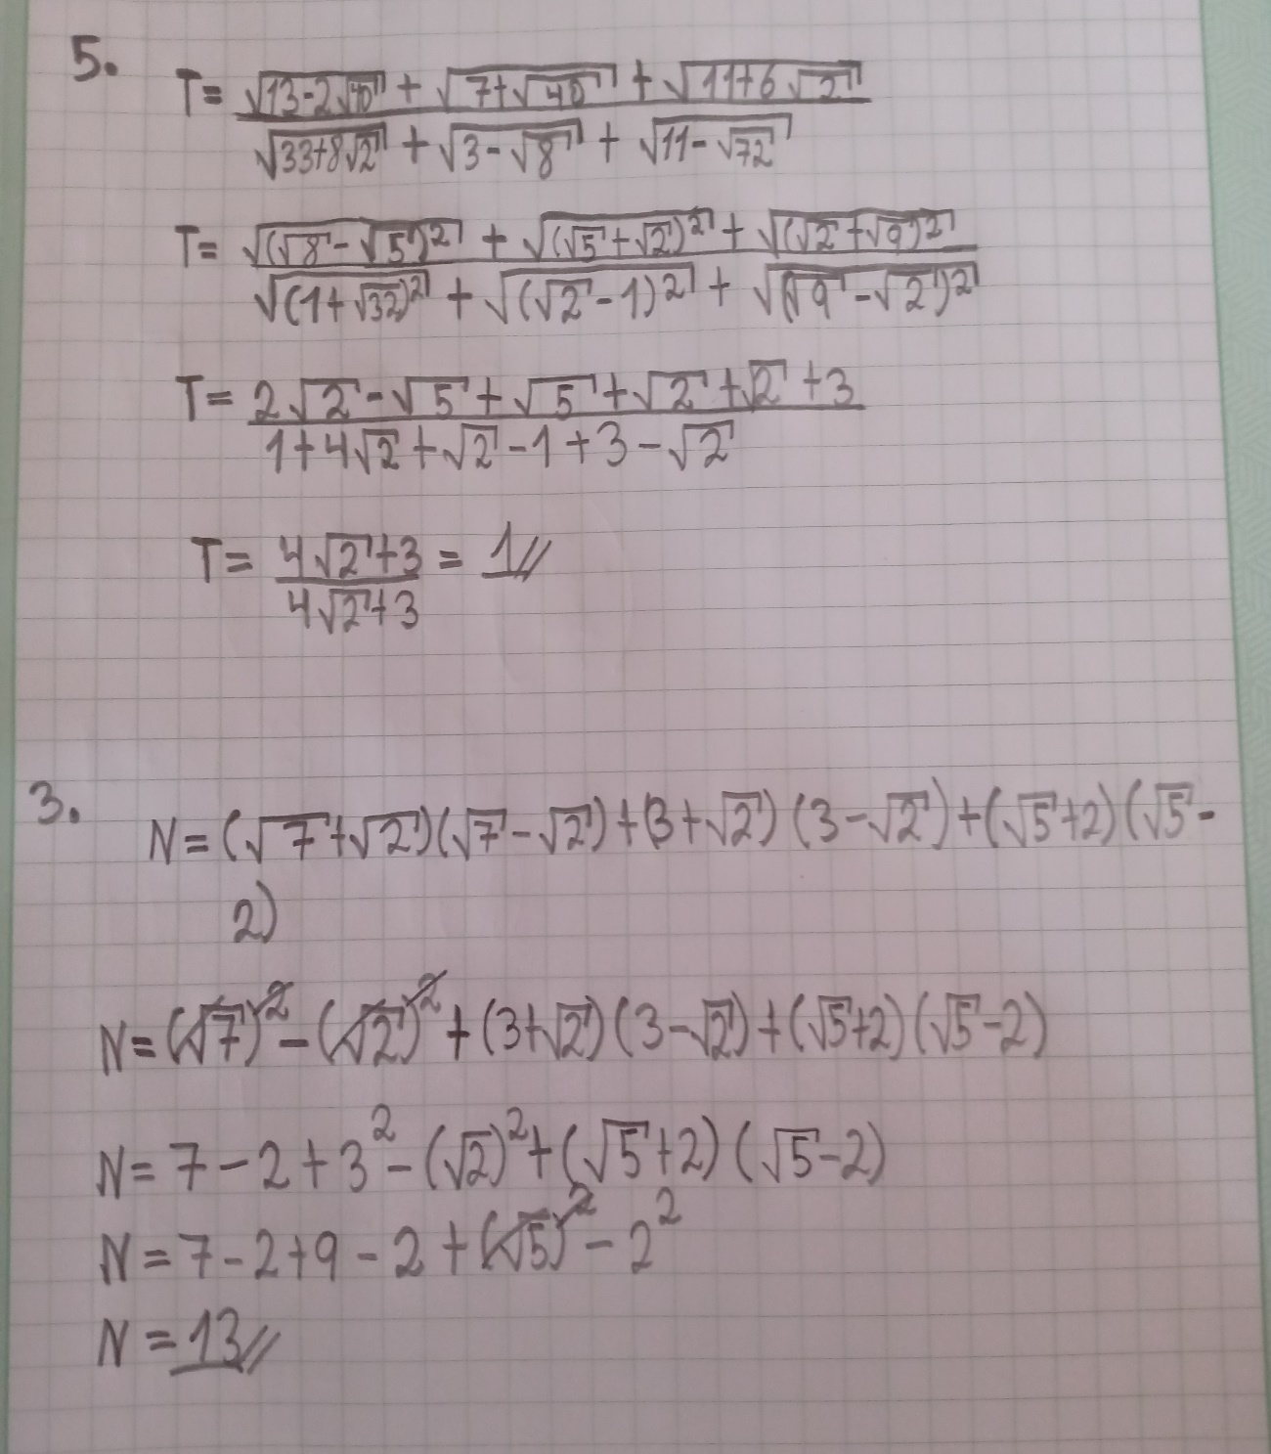

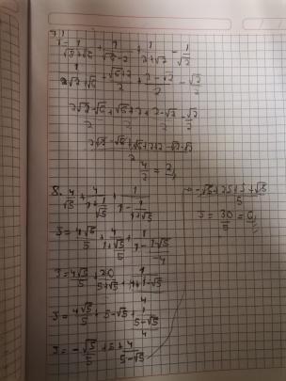MARCELO

WILMER  
  
Dice que ya acabo pero no tiene para tomar evidencias y que enviará mas tarde.